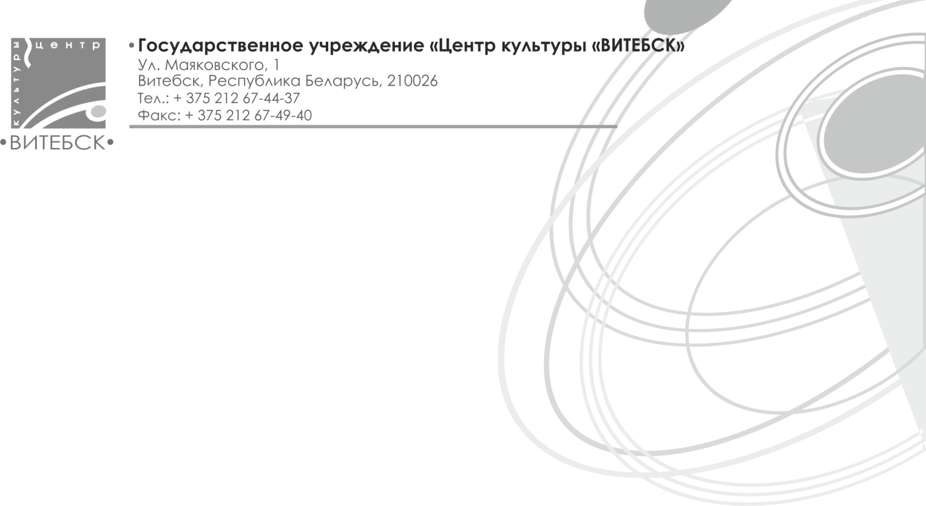

МАСЛЕНІЦА Ў МАЗУРЫНА 0+

14 сакавіка 2021 года абяцае быць насычаным і вясёлым. Клічце сваіх бацькоў, сясцёр, братоў і дзяцей за выдатным настроем на шырокую і смачную МАСЛЕНІЦУ ў парк “МАЗУРЫНА”.
Аматараў актыўнага адпачынку традыцыйна чакаюць займальныя конкурсы і віктарыны, спартыўныя спаборніцтвы і прадстаўленні, дзіцячыя майстар-класы (выраб масленічных абярэгаў, роспіс пернікаў, выпяканне бліноў), гульні і іншыя забавы; інтэрактыўныя пляцоўкі МНС і ДАІ, паказальныя выступленні ад клуба прафесійнай дрэсіроўкі сабак “WOLF”, коннаспартыўнага клуба “КАЛІПСА” і народнага клуба гістарычнай рэканструкцыі “ВАРГЕНТОРН” Цэнтра культуры “ВІЦЕБСК”.
Творчыя калектывы Цэнтра культуры “ВIЦЕБСК” прадставяць святочную канцэртна-забаўляльную праграму.
Таксама чакайце кiрмаш вiцебскiх страў. Прысмакі на любы густ: мяса на грылі, шашлык з гарнірам, арэшкі смажаныя, бульбачка (спіральныя чыпсы), аладакі і блінцы, чай і гарачыя напоі.
Самыя спрытныя атрымаюць прызы, пакарыўшы масленічны “СЛУП”. Абавязкова будзем пець і танчыць, спальваць масленічнае пудзіла, каб сімвалічна развітацца з зімой і цёпла сустрэць доўгачаканую вясну.
Працуюць пункт праката спартыўнага iнвентару і паркавыя атракцыёны.

ЗАПРАШАЕМ НА МАСЛЕНІЦУ Ў МАЗУРЫНА!
Чакаем вас з 11 да 16 гадзін!

Уваход вольны.
Инфалінія: 129

Аддзел рэкламы
ДУ “Цэнтр культуры “ВІЦЕБСК”

